附件：门窗耐火完整性论坛参加回执
单位名称
姓名 |  | 性别 |  | 手机 |  | 邮箱
姓名 |  | 性别 |  | 手机 |  | 邮箱
地址 |  |  |  |  |  | 邮编
注：
1、此表人数可以增加，请自行复制或增加表格；
2、如有愿意承办或协办本次培训的单位，请与秘书处联系；
3、请2015年7月20日前回复此回执到cws@cws.org.cn；

住宿自理（以下酒店与建研院有协议价，由于近期住宿紧张，请您务必提前预定）：
1、桔子水晶酒店（建研院西侧路南）：豪华大床房协议价格470元/天（不含早餐，早餐45元一位营养套餐），联系电话：010-84273030
2、北京赛福特饭店（建研院东侧200米路南）：标准间协议价格296元/天（含早餐），联系电话：010-59068899
3、和平里宾馆
地址：北京市东城区和平里兴化路化工大院4号楼（中国建筑科学研究院南门向南约500米，路东）
到达方式：地铁5号线和平里北街下车。
协议价：398元/晚（早餐38元/位）
预订电话：010-64219705
交通路线图
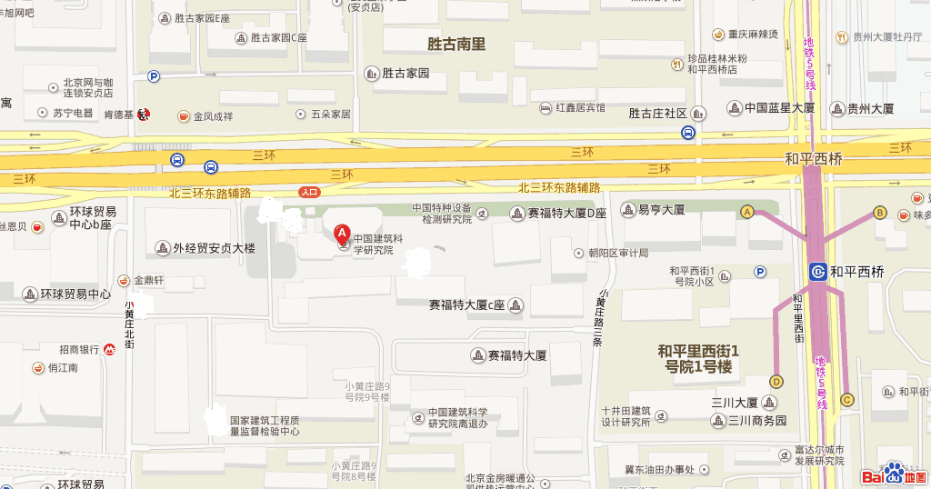
一、自驾车
北三环向东行驶车辆在安贞桥出口到辅路右侧即到；北三环向西行驶车辆请在安贞桥下掉头后到辅路右侧即到。
二、出租车
机场至建研院约25公里；北京西站到建研院约16公里；北京南站到建研院约20公里；北京站到建研院约12公里。
三、地铁
机场：乘机场线->换乘地铁10号线（外环）->转乘地铁5号线（宋家庄方向），在和平西桥站下车（A西北口出），朝西步行300m至中国建筑科学研究院。
北京南站：乘地铁4号线（安河桥北方向）->换乘地铁2号线(或7号线）->转乘地铁5号线（天通苑北方向），在和平西桥站下车（A西北口出），朝西步行300m至中国建筑科学研究院。
北京站：乘坐地铁2号线（外环）->换乘地铁5号线（天通苑北方向），在和平西桥站下车（A西北口出），朝西步行300m至中国建筑科学研究院。
北京西站：乘坐地铁9号线（国家图书馆方向）->换乘地铁6号线（草房方向）->转乘地铁5号线（天通苑北方向），在和平西桥站下车（A西北口出），朝西步行300m至中国建筑科学研究院。

